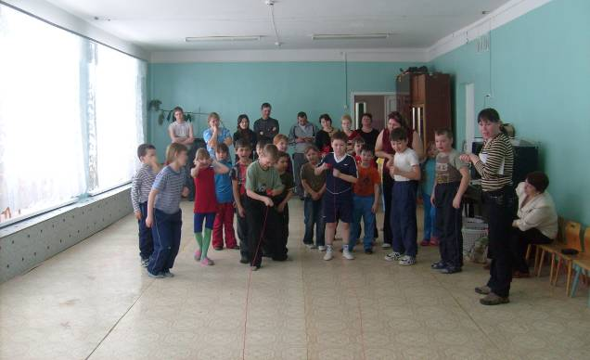
28 февраля учащиеся первого и второго классов вместе со своими мамами и папами побывали на спортивном празднике, посвящённом сразу нескольким датам: 23 февраля и 8 марта.
Вначале ребята рассказали шуточные стихи, затем начались спортивные состязания среди родителей и детей.
Ребята подарили открытки, сделанные своими руками. Все получили весёлое настроение и заряд бодрости. Праздник закончился чаепитием.
Так отзывались о празднике дети и родители.
Нина Запольнова, 1 класс: «Праздник в школе был очень весёлый. Мне понравилось всё: бег в мешках, конкурсы с яблоками, перетягивание каната и так далее. Ещё нам вручили призы и пили все вместе чай. Было весело».
Плешков Михаил, 1 класс: «На празднике мне понравилось. Мы играли, поли чай, поздравляли мам и пап. Но жаль, что моих родителей не было. Наша команда победила. Я рад!
Клевцова О.В.: «Благодаря празднику дети почувствовали, что такое командное единство, болели друг за друга. Сколько эмоций, какой азарт был в их глазах! Думаю, это мероприятие надолго останется в памяти. А те родители, которые не посчитали нужным присутствовать на празднике, прежде всего многое для себя потеряли.»
Еловикова Е.Н.: Праздник мне и дочери понравился. Много положительных эмоций. Совместное времяпровождение с детьми очень радует и то, что родители небезразличны к своим детям. Почаще бы таких праздников!
Мазунина Л.А.: «Понравилось участие родителей в конкурсах. Было весело, озорно, забавно. Большое спасибо организаторам!»
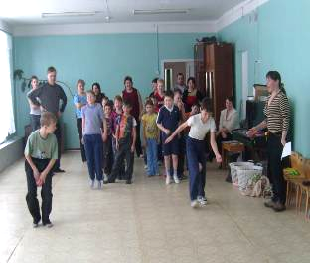
Докучаева И.Ф.: «К большому сожалению не могла присутствовать лично, но по отзывам других родителей и детей – прошло всё очень весело, азартно, с юмором. Считаю, что нужно проводить такие мероприятия как можно чаще!»

